Lunes
10
de octubre

Segundo de Secundaria
Artes

Rompecabezas de las artes

Aprendizaje esperado: elabora la estructura de una producción artística con el uso de los elementos del arte de manera original y organiza su proceso de montaje.

Énfasis: distinguir los componentes que conforman una obra o manifestación artística para reconocer el contexto en el que se desarrolló, la idea original, y la relación que guarda la idea con su representación por medio de alguna disciplina artística.

¿Qué vamos a aprender?

Identificarás y analizarás ejemplos de distintas producciones artísticas para comparar los elementos que tienen en común y de esta manera, construir tu propia instalación, haciendo uso de estos elementos.

Al hablar de qué es el arte, se piensa en sus cualidades, así como lo que se puede expresar y sentir mediante él, ya sea que se trate de una pieza musical, una obra de teatro, una coreografía, una pintura o incluso una escultura, en todas ellas se pueden ver los elementos comunes que comparten entre sí, como son: movimiento, ritmo, color, cuerpo, espacio, tiempo.

¿Qué hacemos?

Observa con atención que componentes pueden ser parte de una obra de arte o de una manifestación artística.

Pintura
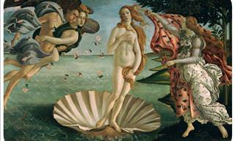

En las artes visuales en general incluyen: espacio, color, forma, textura, valor y línea.

Danza
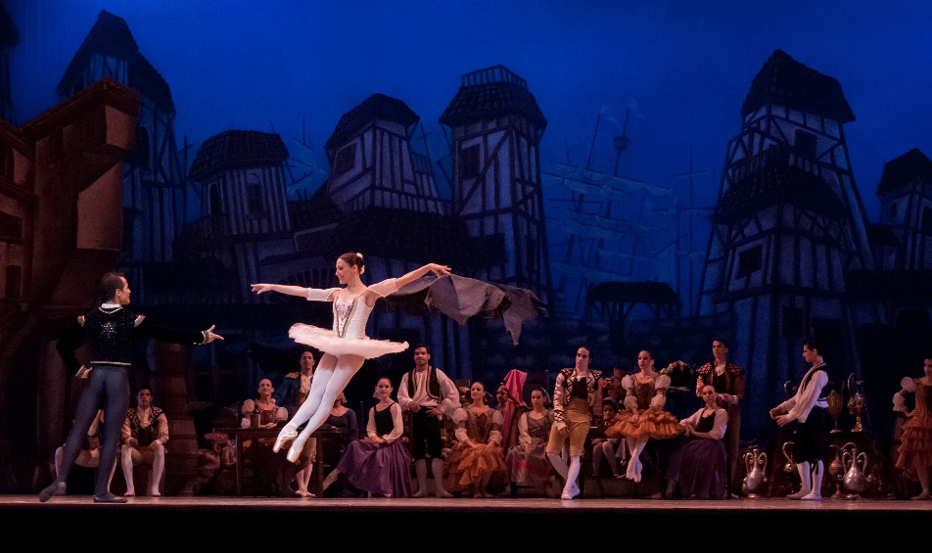

En el caso de la danza estos elementos se refieren al cuerpo, espacio, el tiempo y el ritmo.

Teatro
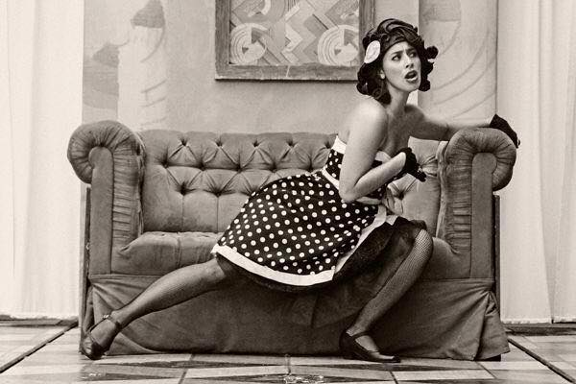

En el teatro son principalmente actor, texto, espacio y tiempo. Sin dejar a un lado el vestuario, maquillaje, escenografía, iluminación y sonido.

Música
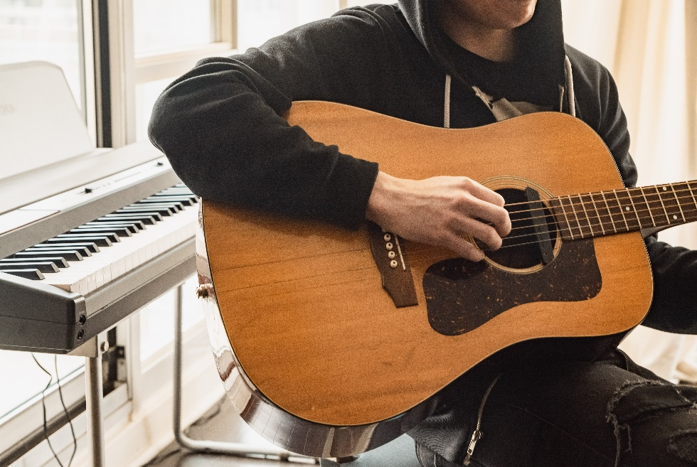
Música Mientras que en la música tenemos tres elementos básicos que son ritmo, melodía y armonía.

Ahora, responde lo siguiente:

¿Qué elementos comunes pudiste identificar en las diferentes expresiones artísticas?

Para conocer el concepto y las características de algunos de estos elementos, observa el siguiente video.

Técnica escultura.
https://www.youtube.com/watch?v=coRORT2548I&list=PLCiHWzF6Oa8oe8WbjU4t-zuRqc_HFRuw9&index=5

La escultura, se representa con objetos o creando figuras en tres dimensiones: alto, ancho y profundo, y valiéndose de diversos materiales, como barro, piedra, madera, bronce y muchos más.

Por ejemplo, en la escultura de la siguiente imagen se puede observar cómo las formas producen volumen, así como el color que trasmite una sensación de pureza.

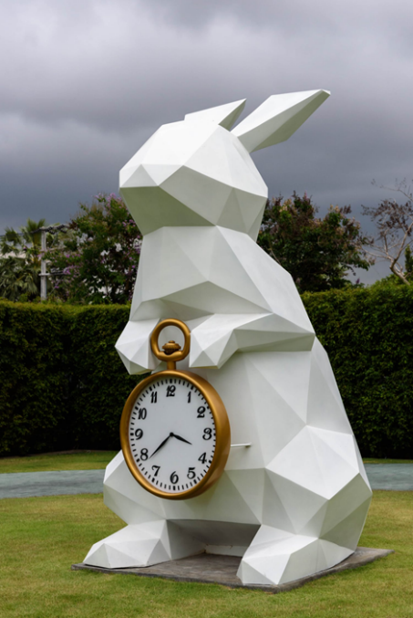

También estos elementos se encuentran en instalaciones artísticas.

Algo maravilloso del arte, es que no tiene una sola forma de interpretarse. Y cada quien puede tener su propia opinión de las imágenes y sensaciones que produce una misma creación. Por ejemplo, existen personas a quienes no les gusta ni un poquito el arte contemporáneo, mientras que otros consideran que es un referente necesario para comprender el mundo de hoy.

La danza, al igual que en la escultura, cuenta con diversos elementos que componen dicha manifestación artística.

Para conocer esos elementos que se encuentran en la danza, observa el siguiente video, de la pieza musical tradicional Flor de Piña, representada cada año en la Guelaguetza, celebración del estado de Oaxaca. Presta atención y busca algunos de los elementos mencionados como espacio, tiempo y ritmo.

Baile Flor de Piña.
https://www.youtube.com/watch?v=kM7zpkgJerU

Las bailarinas realizaron movimientos en un espacio y tiempo determinados formando líneas, círculos y diagonales con su movimiento, el zapateado va acorde al ritmo de la música.

La interpretación de esta danza tradicional es complementada con el colorido vestuario y maquillaje que portan.

En el teatro los principales elementos son el actor, el guion, el espacio y el tiempo.

Esto se logra a partir de una situación dramática, en la cual pueden modificar un espacio real para convertirlo en un lugar distinto, propuesto por el guion.

El actor o actriz hace posible la magia del teatro a partir de su corporalidad, es decir, la manera de interpretar el texto y, sobre todo, de imaginar todo lo que se propone como parte de la acción dramática. El actor reacciona a todo lo que le ocurre a su personaje y puede hacerte sentir que estás viviendo dentro de la historia que están representando.

En el teatro participan muchos artistas para la creación de una obra; por ejemplo: escenógrafo que diseña los espacios donde ocurre la acción, o vestuarista, que gracias a su deseño de vestuario nos ayuda a entender mejor quien es el personaje, haciendo aún más poderosa la interpretación del actor o actriz.

Estos elementos también se pueden encontrar en la danza y en la ópera, ya que, junto con el teatro, son consideradas las artes escénicas.

A continuación, profundizarás en los elementos que conforman la música: ritmo, melodía y armonía, mediante la siguiente canción.

Canción - La bruja.

Lo que escuchaste fue el son jarocho La Bruja, representativo del estado de Veracruz, el cual puede hacerte a imaginar la festividad del día de muertos.

Ahora, realiza lo siguiente:

Identifica los elementos mencionados uno por uno en el ejemplo que acabas de escuchar.

Para percibir el ritmo, hay que sentir el pulso, el cual es una unidad de medida que se mantiene estable durante toda la canción, cómo los latidos de nuestro corazón o el segundero de un reloj.

La melodía también es fácil de identificar, algunas veces tiene letra como en este son jarocho, y otras veces la interpretan diferentes instrumentos musicales.

Finalmente, la armonía es la parte que acompaña o da soporte a la melodía, aquí se escucha con guitarras.

Ahora, reflexiona en lo siguiente:

¿Hay alguna forma de ver los elementos en una misma obra de arte?

Cuando los elementos de dos o más disciplinas artísticas se juntan, se llama, interdisciplina. La creatividad de los artistas abre la posibilidad de crear obras que incluyan elementos visuales, sonoros y escénicos.

Cómo ejemplo, una instalación artística. Una instalación es un género del arte contemporáneo, compuesta por diversos materiales, medios físicos, visuales o sonoros.

El reto de hoy:

Crea una obra de arte que tenga elementos básicos comunes de diversos lenguajes artísticos. Por ejemplo, que incluya elementos de tiempo y espacio, o forma y color. Que combine danza y música, o artes visuales y teatro. Usa los materiales que tengas disponibles, el único límite es tu creatividad.

Una vez que la hayas realizado, descríbela e identifica sus elementos o componentes. Incluye el contexto en que se realiza o encuentra, así como tu opinión al respecto, es decir, si te pareció interesante lo que hiciste, si te gustó y por qué; o simplemente que te hizo imaginar o sentir.

¡Buen trabajo!

Gracias por tu esfuerzo.

